MUSTERLEISTUNGSVERZEICHNIS

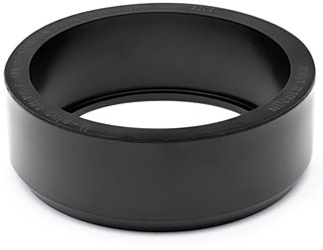

Übergangsring

Übergangsring (Ü-Ring) zum Verbinden dünnwandiger Rohre (Kunststoff, GGG, SML, GFK und FZ) an Steinzeugmuffen nach Verbindungssystem F und DIN EN 295.

Steinzeugrohr DN __________________
Anschlussrohr DN/Werkstoff __________________

Artikelnummer __________________

____ Stück ____ EP ____ GP

Fabrikat: MÜCHER DICHTUNGEN oder gleichwertig
50226 Frechen, T +49 2234 928 03-0, F -55
Druckdichtigkeit: 0.6 bar Wasser / -0.3 bar Vakuum
Hochdruckspülfestigkeit: 120 bar
Dichtungsmaterial: EPDM Dichtprofil nach DIN EN 681-1
Temperaturbeständigkeit: -40°C bis +120°C, kurzfristige Spitzentemperatur +160°C
Norm/Zulassung: DIN EN 295-4, CE06

